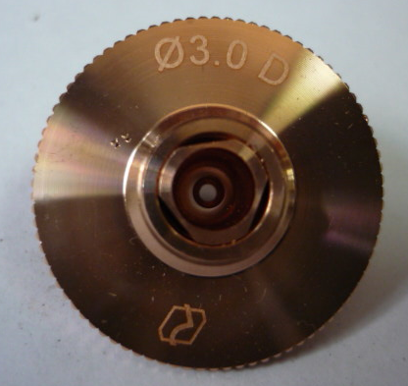

Код | Артикул | Наименование/ Бренд/  Поставщик | Параметры | Место установки/Назначение
F0064236 |  | Двойное сопло DOUBLE NOZZLE Ø 3 |  | Установка лазерной резки
 |  | Ermaksan

